Søknad om tilskudd fra Nærings- og fiskeridepartementet
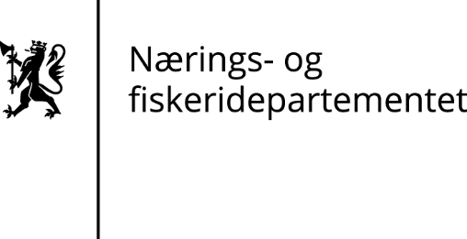

Søknadsskjema for tilskudd til sjømattiltak
SISTE SØKNADSFRIST 20. JUNI 2021
Søknaden sendes elektronisk til postmottak@nfd.dep.no

Kriterier for tildeling

Målgruppe
Målgrupper for tilskuddsordningen er institusjoner, organisasjoner, bedrifter og privatpersoner i Norge.

Virkeområde
Tiltaket skal komme felleskapet til gode og ha et nasjonalt, regionalt eller lokalt nedslagsfelt.

Beløp
Øvre grense for tildeling av midler er 500 000 kroner.

Søknad og gjennomføring
I 2021 er det mulig å søke om midler til sjømattiltak fra 20. mai – 20. juni. Sjømattiltaket skal gjennomføres tidligst fra og med høsten 2021, med siste frist for gjennomføring og levering av sluttrapport 1. desember 2022.

Tildelingskriterier og prioriteringer
Følgende tiltak vil prioriteres:
- Tiltak som involverer barn, unge i tilberedningen av sjømat.
- Tiltak som bidrar til å øke kunnskapen om sjømaten som matvare/produkt.
- Tiltak som bidrar til økt kunnskap om hvilken betydning norsk sjømatnæring har.
- Tiltak som er avhengig av støtte fra ordningen for å kunne realiseres.
- Større prosjekter som departementet vurderer særlig kan nå ut til relevante målgrupper (barn, unge, unge voksne) og som kan gi kontinuitet og langvarig effekt på kosthold/kostholdsvaner.
- Prosjekter med digital formidling kan prioriteres.

Forhold som medfører at et tiltak faller utenfor ordningen
Det gis ikke midler til tiltak i fylkeskommunal eller kommunal regi, eller der kommunale midler anvendes.
Det gis ikke støtte til full finansiering av prosjekter.
Det gis ikke tilskudd til tiltak som kommer inn under andre av NFDs støtteordninger.

Særlig om lønnskostnader
Tilskuddet dekker ikke lønnskostnader.
Kostnader knyttet til planlegging, møtevirksomhet og honorar til kokk og frivillige kan likevel dekkes av tilskuddet.
Departementet kan foreta en skjønnsmessig fastsettelse av evt. lønnskostnader.

Departementets vurdering av søknader
Alle søknader vil være gjenstand for en faglig skjønnsmessig og helhetlig vurdering.
Et vedtak om å innvilge (helt eller delvis) støtte, eller et avslag, er å regne som et enkeltvedtak som kan påklages.

Søknadsskjema

Opplysninger om tiltaket
Tiltakets tittel:

Hvor skal tiltaket gjennomføres? (landsdel, område):

Samlet søknadsbeløp:

Tiltakets varighet (f.o.m. – t.o.m.):

Om søker
Kontaktinformasjon
Navn:

Adresse:

Postnummer: |  | Poststed:
Telefon: |  | E-post:
Kontaktperson:

Skriv kort om søker og om søkers kompetanse til å gjennomføre tiltaket
Har søker tidligere mottatt støtte fra Nærings- og fiskeridepartementet til sjømattiltak?
☐ Nei
☐ Ja

Hvis ja, hvor mange ganger og hvilke beløp?
Beskrivelse av tiltaket
Beskrivelse av tiltaket så detaljert som mulig (hva, hvem, hvor, når, antall etc.). Beskriv hvordan tiltaket møter kriteriene som er satt for tildeling av midler.
Kort om samarbeidspartnere og deres bidrag i tiltaket.
Gjennomføringsplan
Planen skal gi en oversikt over planlagte aktiviteter i tiltaket med så konkret tidspunkter som mulig.
Mål
Hvilken samfunnseffekt (den effekten man ønsker å oppnå på lang sikt) vil tiltaket ha?
Forventede resultater. Hva vil de målbare virkningene av prosjektet være?
Budsjett og finansieringsplan
Hvordan skal prosjektet finansieres?
Totale kostnader

÷ Egenandel

÷ Andel finansiert av samarbeidspartner(e)

= Søknadsbeløp fra NFD

Tilleggsopplysninger
Vedlegg
List opp eventuelle vedlegg som legges ved søknadskjemaet.
Dato og bekreftelse
Sted og dato | Underskrift

